**Rekomendasi E-book pada Digital Repository Rumah Sakit Umum Universitas Kristen Indonesia dengan menggunakan Metode VIKOR**

SKRIPSI

Oleh:

SOYID WAHYU DARMAWAN NIM. 1741720151



PROGRAM STUDI TEKNIK INFORMATIKA

JURUSAN TEKNOLOGI INFORMASI

POLITEKNIK NEGERI MALANG

**2021**

**Rekomendasi E-book pada Digital Repository Rumah Sakit Umum Universitas Kristen Indonesia dengan menggunakan Metode VIKOR**

**SKRIPSI**

Digunakan Sebagai Syarat Maju Ujian Diploma IV

Politeknik Negeri Malang

Oleh:

SOYID WAHYU DARMAWAN NIM. 1741720141



**PROGRAM STUDI TEKNIK INFORMATIKA**

**JURUSAN TEKNOLOGI INFORMASI**

**POLITEKNIK NEGERI MALANG**

**2021**

# **HALAMAN PENGESAHAN**

**Rekomendasi E-book pada Digital Repository Rumah Sakit Umum Universitas Kristen Indonesia dengan menggunakan Metode VIKOR**

**Disusun oleh:**

**SOYID WAHYU DARMAWAN NIM. 1741720151**

**Proposal Skripsi ini telah diuji pada …, .. …. 2021**

**Disetujui oleh:**

|  |  |  |  |  |
| --- | --- | --- | --- | --- |
| 1. | Pembimbing Utama | : | Ridwan Rismanto, S.ST., M.Kom.  NIP. 19860318 201212 1 001 | ........................... |
|  |  |  |  |  |
| 2. | Pembimbing II | : | Habibie Ed Dien, S.Kom., MT.  NIP. 19920412 201903 1 013 | ........................... |
|  |  |  |  |  |
| 3. | Pembahas I | : | ……………………………….  NIP. …………………………. | ........................... |
| 4. | Pembahas II | : | ……………………………...  NIP. ……………………….. | ........................... |

Mengetahui,

Ketua Jurusan  
Teknologi Informasi

Rudy Ariyanto, S.T., M.CS  
NIP. 19711110 199903 1 002

Ketua Program Studi  
Teknik Informatika

Imam Fahrur Rozi, ST., MT.  
NIP. 198406102008121004

# **HALAMAN PERNYATAAN**

Dengan ini saya menyatakan bahwa Laporan Skripsi ini tidak terdapat karya yang pernah diajukan untuk memperoleh gelar Ahli Madya/Sarjana Terapan di suatu Perguruan Tinggi dan sepanjang pengetahuan saya juga tidak terdapat karya atau pendapat yang pernah ditulis atau diterbitkan oleh orang lain, kecuali yang secara tertulis diacu dalam naskah ini dan disebutkan dalam daftar pustaka.

Malang, .. ….. 2021

Soyid Wahyu Darmawan

# **ABSTRAK**

# ***ABSTRACT***

# **KATA PENGANTAR**

Puji Syukur kami panjatkan kehadirat Allah SWT atas segala rahmat dan hidayah-Nya penulis dapat menyelesaikan laporan akhir dengan judul “Rekomendasi E-book pada Digital Repository Rumah Sakit Umum Universitas Kristen Indonesia dengan menggunakan Metode VIKOR”. Skripsi ini disusun sebagai persyaratan untuk menyelesaikan studi program Diploma IV Program Studi Teknik Informatika, Jurusan Teknologi Informasi, Politeknik Negeri Malang.

Kami menyadari tanpa adanya dukungan dan kerja sama dari berbagai pihak, kegiatan laporan akhir ini tidak akan dapat berjalan baik. Untuk itu, kami ingin menyampaikan rasa terima kasih kepada:

1. Allah SWT yang telah memberikan rahmat dan hidayat sehingga mampu menyelesaikan tugas akhir ini sehingga selesai tepat waktu.
2. Orang tua saya yang telah memberikan doa dan dukungan, baik secara moril maupun materil.
3. Bapak Rudy Ariyanto, ST., M.Cs., selaku ketua jurusan Teknologi Informasi
4. Bapak Imam Fahrur Rozi, S.T., M.T., selaku ketua program studi Teknik Informatika.
5. Bapak Ridwan Rismanto, S.ST., M.Kom. selaku dosen pembimbing utama.
6. Bapak Habibie Ed Dien, S.Kom., MT. selaku dosen pembimbing kedua.
7. Teman – teman yang telah memberikan bantuan dan dukungan dalam membantu menyelesaikan laporan skripsi.
8. Seluruh dosen, staf, dan karyawan Politeknik Negeri Malang yang telah membantu penulis dalam menyelesaikan laporan skripsi ini.
9. Dan seluruh pihak yang telah membantu dan mendukung lancarnya pembuatan Laporan Akhir dari awal hingga akhir yang tidak dapat kami sebutkan satu persatu.

Penulis menyadari bahwa dalam penyusunan laporan akhir ini, masih banyak terdapat kekurangan dan kelemahan yang dimiliki penulis baik itu sistematika penulisan maupun penggunaan bahasa. Untuk itu penulis mengharapkan saran dan

kritik dari berbagai pihak yang bersifat membangun demi penyempurnaan laporan ini. Semoga laporan ini berguna bagi pembaca secara umum dan penulis secara khusus. Akhir kata, penulis ucapkan banyak terima kasih.

Malang, … …. 2021

Soyid Wahyu Darmawan

# **DAFTAR ISI**

**HALAMAN PENGESAHAN** i

**DAFTAR ISI** ii

**DAFTAR TABEL** ii

**DAFTAR GAMBAR** iii

**BAB I. Pendahuluan** 4

**1.1.** **Judul Skripsi** 4

**1.2.** **Latar Belakang** 4

**1.3.** **Rumusan Masalah** 6

**1.4.** **Tujuan Penelitian** 6

**1.5.** **Harapan Peneliti** 7

**1.6.** **Batasan Masalah** 7

**BAB II. Landasan Teori** 8

**6.1.** **Penelitian Terdahulu** 8

Tabel 2.1.1. Tabel Penelitian terdahulu 8

**6.2.** **Sistem Pendukung Keputusan** 10

**6.3.** **Metode VlseKriterijumska Optimizacija Kompromisno Resenje (VIKOR)** 11

**6.4.** **Python** 12

**6.5.** **JAVASCRIPT** 13

**6.6.** **MySQL** 13

**DAFTAR PUSTAKA** 14

# **DAFTAR TABEL**

# **DAFTAR GAMBAR**

# **DAFTAR LAMPIRAN**

# **BAB I. Pendahuluan**

## **Judul Skripsi**

Rekomendasi E-book pada Digital Repository Rumah Sakit Umum Universitas Kristen Indonesia dengan menggunakan Metode VIKOR

## **Latar Belakang**

Tantangan baru teknologi informasi khususnya penyedia informasi adalah bagaimana menyalurkan informasi secara cepat, tepat dan global. Dengan pesatnya perkembangan teknologi informasi memberikan peluang untuk mengelola informasi dalam format digital (Radjatadoe et al., 2017). Digital library merupakan kumpulan kumpulan koleksi digital berupa konten dan jasa (fungsi) terkait dengan penyimpanan, penemuan, pencarian dan pelestarian ilmu pengetahuan (Wicaksana et al., 2017).

Digital Repository seringkali dikaitkan dengan upaya menghimpun karya-karya intelektual dan materi ilmiah dalam format digital yang dapat diakses secara online (Qurotianti, 2019). Peran lain dengan Adanya digital repository ini memungkinkan pengguna untuk mengakses seluruh informasi secara online dalam format digital sehingga masyarakat semakin dimudahkan dengan kemudahan akses dan kemapanan tempat (Artikel, 2017).

Studi Kasus dari penelitian ini adalah di Rumah Sakit Umum Universitas Kristen Indonesia. Berada di bagian P4 (Pendidikan, Perencanaan, Pengembangan, dan Penelitian) ini sebagai divisi yang mendalami urusan internal dari Rumah Sakit UKI. Demi mewujudkan Rumah Sakit yang mempunyai keunggulan dalam pelayanan dan pendidikan di bidang kesehatan (*Informasi Lengkap Dan Buat Janji Di RSU Universitas Kristen Indonesia (UKI). Biaya, Tindakan Medis, Daftar Dokter, Selengkapnya.*, n.d.).

Berdasarkan penjelasan tersebut, penulis memutuskan untuk memilih topik dari penelitian adalah dengan menggunakan Sistem Pendukung Keputusan (SPK). dengan menerapkan Sistem Pendukung Keputusan (SPK), suatu sistem informasi berbasis komputer yang mengkombinasikan model dan data untuk menyediakan dukungan kepada pengambil keputusan dalam memecahkan masalah terstruktur disebut Sistem Pendukung Keputusan (Pohan & Sinaga, 2020).

Alasan adanya Rekomendasi E-book ini supaya user mengetahui literatur untuk dibaca dengan mudah berdasarkan kriteria penilaian E-book tersebut. Gambaran sistem ini adalah saat user menginputkan nilai kriteria dan nilai tersebut tersimpan pada database sehingga untuk memunculkan hasil penilaian tersebut, ditampilkan sebuah combo box dengan nama “rekomendasi” sehingga user mengetahui Rekomendasi E-book berdasarkan penilaian tersebut. Kriteria penilaian sebuah E-book adalah melihat dari segi kriteria Kelayakan isi, Kebahasaan, Penyajian, dan Kegrafikaan (Arsanti, 2018; Meningkatkan et al., 2020).

Metode yang tepat untuk penelitian ini adalah dengan menggunakan metode VIKOR (VlseKriterijumska Optimizacija Kompromisno Resenje). metode perankingan dengan menggunakan indeks peringkat multikriteria berdasarkan ukuran tertentu dari kedekatan dengan solusi yang ideal (Arisandi & Pribadi, 2020). Lalu metode VIKOR adalah metode untuk optimasi kriteria majemuk dalam suatu sistem yang kompleks dengan Konsep yang menentukan peringkat dari sampel yang ada dengan melihat hasil dari nilai regrets measure (R) dari setiap sampel (Sharma, 2017).

Alasan saya memilih Metode VIKOR karena Metode VIKOR sangat berguna pada situasi dimana pengambil keputusan tidak memiliki kemampuan untuk menentukan pilihan pada saat desain sebuah sistem dimulai (Tumanggor et al., 2018). Sehingga metode VIKOR sangat berpengaruh pada hasil penentuan rekomendasi E-book yang diteliti.

Berdasarkan hal tersebut, penulis memutuskan untuk membuat suatu Sistem Pendukung Keputusan untuk merekomendasikan E-book pada Digital Repository Rumah Sakit Umum UKI dengan menggunakan metode VIKOR. Dengan adanya sistem ini, diharapkan dapat membantu dan mempermudah pihak Rumah Sakit Umum UKI dalam merekomendasi E-book pada Digital Repository dengan baik.

## **Rumusan Masalah**

Berdasarkan Latar Belakang di atas, Rumusan Masalah yang dapat diambil adalah:

1. Bagaimana membuat sistem rekomendasi yang menghasilkan E-book dengan nilai tertinggi berdasarkan kriteria dari E-book tersebut?
2. Bagaimana membangun sistem rekomendasi E-book pada Digital Repository berdasarkan kriteria dengan menggunakan VIKOR?
3. Bagaimana tingkat akurasi VIKOR untuk diimplementasikan ke dalam sistem rekomendasi E-book berdasarkan kriteria dari E-book tersebut?

## **Tujuan Penelitian**

Tujuan dari penilitian dengan judul Rekomendasi E-book pada Digital Repository Rumah Sakit Umum Universitas Kristen Indonesia dengan menggunakan Metode VIKOR adalah sebagai berikut:

1. Untuk membuat sistem yang menghasilkan rekomendasi E-book yang sesuai berdasarkan kriteria penilaian buku. Hasil penentuan tersebut digunakan menjadi salah satu tolak ukur dalam menentukan Rekomendasi E-book.
2. Untuk memberikan rekomendasi E-book yang sesuai dengan kriteria penilaian buku dengan menggunakan Sistem Rekomendasi yang diimplementasikan dengan metode VIKOR
3. Dapat mengetahui tingkat akurasi dalam implementasi metode VIKOR kedalam sistem rekomendasi E-book berdasarkan kriteria penilaian buku (Kelayakan isi, Kebahasaan, Penyajian, Dan Kegrafikaan)

## **Harapan Peneliti**

Harapan dari penelitian ini adalah:

1. Membantu pihak Rumah Sakit Umum Universitas Kristen Indonesia dalam mengakses Digital Repository.
2. Membantu pihak Rumah Sakit Umum Universitas Kristen Indonesia untuk memonitoring dalam menilai dan merekomendasikan E-book pada Digital Repository dengan Sistem Pendukung Keputusan (SPK) menggunakan metode VIKOR.
3. Sebagai rumah sakit kelas B (Kemenkes Nomor HK. 03.05/I/271/2011), dengan adanya Digital Repository diharapkan dapat memberikan penilaian rumah sakit yang lebih baik (Permenkes No. 1171 Tahun 2011)

## **Batasan Masalah**

Agar skripsi yang berjudul Rekomendasi E-book pada Digital Repository Rumah Sakit Umum Universitas Kristen Indonesia dengan menggunakan Metode VIKOR dapat berjalan sesuai rencana dan tujuan awal, maka penulis menetapkan batasan-batasan masalah yaitu:

1. Aplikasi yang dibuat berbasis website dengan menggunakan Bahasa pemrograman JAVASCRIPT dan framework ReactJS
2. Perhitungan metode hanya dapat dilakukan oleh satu user sehingga tidak adanya suatu GDSS (Group Decision Support System) atau Sistem Pendukung Keputusan secara berkelompok
3. Penentuan Rekomendasi E-book pada Digital Repository berdasarkan kriteria penilaian menggunakan metode VIKOR.
4. Keluaran dari sistem berupa rekomendasi E-book yang ditampilkan di laman Website Digital Repository.
5. Jumlah minimal buku yang di digitalisasi berjumlah 50 buku
6. Jumlah ukuran E-book yang dapat di upload ke sistem Digital Repository berukuran maksimal 350 MB *(Mega Byte)*

# **BAB II. Landasan Teori**

Tinjauan pustaka merupakan bagian yang akan membahas tentang penyelesaian masalah yang akan memberikan jalan keluar atau hasil. Dalam hal ini akan dikemukakan beberapa teori yang akan berkaitan dengan permasalahan yang akan diangkat.

## **Penelitian Terdahulu**

Penelitian terdahulu ini menjadi salah satu acuan penulis untuk melakukan penelitian sehingga penulis dapat memperluas teori yang digunakan dalam mengkaji penelitian yang dilakukan. Dari penelitian terdahulu, penulis tidak menemukan penelitian dengan judul yang sama dengan judul penelitian penulis terutama di bagian metode penelitian. Namun, penulis mengangkat beberapa penelitian untuk dijadikan referensi dalam menambah kajian pada penelitian penulis. Berikut merupakan penelitian terdahulu berupa beberapa jurnal terkait dengan penelitian yang dilakukan penulis.

### Tabel 2.1.1. Tabel Penelitian terdahulu

|  |  |  |
| --- | --- | --- |
| **Nama Peneliti** | **Judul Penelitian** | **Hasil Penelitian** |
| Farmy Setiawan Radjatadoe, Dony M. Sihotang, Meiton Boru  2017 | Pembuatan aplikasi digital library di jurusan ilmu  Komputer universitas nusa cendana berbasis web | Dalam menjalankan aplikasi berjalan dengan baik karena hasil pengujian sesuai dengan hasil yang diharapkan dan dari aspek fungsionalitas persentase tertinggi pada penilaian tanggapan sangat baik |
| Fikri Firgiawan, Wina Witanti dan Gunawan Abdillah  2018 | Sistem pendukung keputusan rekomendasi pemilihan buku komputer di amazon.com menggunakan metode technique for order preference by similarity to ideal solution (topis) | Dalam penelitian menjelaskan kalau pembuatan Aplikasi Sistem Rekomendasi dengan menggunakan Sistem Pendukung Keputusan dapat memberikan hasil yang baik |
| Boyma Simamora  2017 | Rancang bangun sistem rekomendasi televisi led dengan metode vikor berbasis web | Berdasarkan penelitian yang telah dilakukan, dapat disimpulkan bahwa rancang bangun sistem rekomendasi pembelian televisi LED dengan metode VIKOR dengan kriteria sudah dapat diverifikasi dengan membandingkan hasil perhitungan sistem dengan perhitungan manual |
| Betrik Juliana Hutapea, Mentari Ananda Hasmi , Abdul Karim, Suginam  2018 | Sistem pendukung keputusan penentuan jenis kulit terbaik untuk pembuatan sepatu dengan menggunakan metode vikor | hasil penelitian adalah dengan membahas sistem pendukung yang dapat membantu untuk menentukan jenis kulit terbaik dengan menggunkan metode VIKOR. |

Dari beberapa judul penelitian yang telah dipaparkan, terpilih penelitian yang dilakukan oleh Boyma Simamora yang berjudul “Rancang bangun sistem rekomendasi televisi led dengan metode vikor berbasis web” sebagai referensi utama penulis dalam melakukan penelitian. Hal ini dikarenakan adanya pembahasan yang serupa dari segi ide dan konsep dari penelitian yang dilakukan. Dan Jurnal yang berjudul “Sistem Pendukung Keputusan Rekomendasi Pemilihan Buku Komputer Di Amazon.Com Menggunakan Metode Technique For Order Preference By Similarity To Ideal Solution (Topsis)” menjelaskan bahwa dalam mencari rekomendasi dapat digunakan dengan menggunakan Sistem Pendukung Keputusan (Firgiawan et al., 2018).

## **Sistem Pendukung Keputusan**

Sistem pendukung keputusan adalah bagian dari sistem informasi berbasis komputer (termasuk sistem pengetahuan) yang dipakai untuk mendukung pengambilan keputusan dalam suatu organisasi atau perusahaan. SPK merupakan penggabungan sumber- sumber kecerdasan individu dengan kemampuan komponen untuk memperbaiki kualitas keputusan (Hutapea  Mentari Ananda; Karim, Abdul; Suginam, Suginam, 2018).

Sistem ini digunakan untuk membantu pengambilan keputusan dalam situasi semi terstruktur dan situasi yang tidak terstruktur, dimana tak seorang pun tahu secara pasti bagaimana keputusan seharusnya dibuat (Hamria Hamria et al., 2020). Sistem ini digunakan untuk membantu pengambilan keputusan dalam situasi yang semi terstruktur dan situasi yang tidak terstruktur (Safii & Zulhamsyah, 2018).

## **Metode VlseKriterijumska Optimizacija Kompromisno Resenje (VIKOR)**

VIKOR berasal dari kata VlseKriterijumska Optimizacija Kompromisno Resenje yang merupakan metode analisis pengambilan keputusan dengan multi atribut decision making yang dikembangkan oleh Serafim Opricovic untuk memecahkan permasalahan keputusan dengan kriteria yang saling bertentangan dan dari unit yang berbeda, dengan asumsi bahwa kompromi dapat diterima sebagai resolusi dari konflik yang ada (Bako & Lubis, 2018).

Metode vikor memiliki kelebihan dalam mengkompromi alternatif yang ada, serta dapat menyelesaikan pengambilan keputusan bersifat diskret pada kriteria yang bertentangan dan non commensurable, yaitu perbedaan unit antar kriteria (Sutrikanti et al., 2018).

Langkah-langkah yang digunakan dalam Metode VIKOR adalah sebagai berikut (Simamora, 2017):

1. Dengan menentukan tabel pengamatan dari database dengan mencari nilai data terbaik (*fi\**) dan terburuk (*fi-*) atau dengan istilah *Cost* dan *Benefit*
2. Menentukan bobot kriteria yang diperoleh dari pengguna sesuai dengan kebutuhan atau kriteria yang diinginkan
3. Menghitung Normalisasi matriks

$R_{ij}= \frac{{(f}_{i}^{*})-(f_{ij})}{{(f}_{i}^{*})-{(f}_{i}^{-})}$ (Rumus 2.3.1)

Keterangan :

Rij = nilai normalisasi sampe *i* pada kriteria *j*

fij = nilai data sampel *i* pada kriteria *j*

fi* = nilai terbaik dalam satu kriteria

fi- = nilai terjelek dalam satu kriteria

1. Menghitung Normalisasi bobot (Wj x Rij)

Melakukan perkalian antara nilai data yang telah dinormalisasi dengan nilai bobot kriteria yang telah ditentukan

1. Menghitung nilai *Utility Measure (S)* dan *Regret Measure (R)*

$S_{j}=\sum_{j=1}^{n}{W_{i}(}\frac{{(f}_{i}^{*})-(f_{ij})}{{(f}_{i}^{*})-{(f}_{i}^{-})})$ (Rumus 2.3.2)

1. Menghitung indeks VIKOR

$Q_{j}=\left[\frac{S_{j}-S^{*}}{S^{-}- S^{*}}\right] x v+ \left[\frac{R_{j}-R^{*}}{R^{-}- R^{*}}\right] x \left(1-v\right)$ (Rumus 2.3.3)

Keterangan :

S* = nilai S terkecil

S- = nilai S terbesar

R* = nilai R terkecil

R- = nilai R terbesar

1. Perankingan alternatif

Setelah Qj dihitung, maka pengurutan perankingan ditentukan dari nilai yang paling rendah dengan solusi kompromi sebagai solusi ideal dari perankingan Qj dengan nilai terendah. Karena nilai Sj merupakan solusi yang diukur dari titik terjauh solusi ideal, sedangkan nilai Rj merupakan solusi yang diukur dari titik terdekat solusi ideal.

## **Python**

Python adalah bahasa pemrograman tujuan umum yang ditafsirkan, tingkat tinggi dan Python menekankan keterbacaan kode dengan penggunaan spasi putih yang signifikan. (*Python (Bahasa Pemrograman) - Wikipedia Bahasa Indonesia, Ensiklopedia Bebas*, n.d.). Sintaks Python yang sederhana dan mudah dipelajari menekankan pada keterbacaan dan karena itu mengurangi biaya pemeliharaan program. Python mendukung modul dan paket, yang mendorong modularitas program dan penggunaan kembali kode (*What Is Python? Executive Summary | Python.Org*, n.d.).

Flask merupakan microframework Python yang digunakan untuk membangun sebuah web service. Pada web service, Flask bertindak sebagai penengah antara website dengan basis data, flask juga bertindak untuk mengambil data dari basis data yang kemudian dijadikan umpan balik. (Parlika et al., 2020)

## **JAVASCRIPT**

JavaScript yaitu salah satu bahasa pemrograman yang paling populer digunakan dalam kurun waktu dua puluh tahun ini. Bahkan JavaScript juga dikenal juga sebagai salah satu dari tiga bahasa pemrograman yang utama bagi web developer (*Apa Itu JavaScript ? Pemahaman Dasar Bagi Pemula*, n.d.). Sebagai bahasa multi-paradigma, JavaScript mendukung gaya pemrograman yang digerakkan oleh peristiwa, fungsional, dan imperative (*JavaScript - Wikipedia*, n.d.).

Secara fungsional, JavaScript digunakan untuk menyediakan script pada objek yang dibenamkan (Ubaya et al., 1907). ReactJs merupakan kerangka kerja open source yang menggunakan library javascript untuk membuat user interface dan React biasa digunakan untuk menangani pengembangan pada aplikasi single-page dan aplikasi mobile. ReactJS memiliki keunggulan dimana kerangka kerja ini memberikan kecepatan, simplicity, dan sclability (Nursaid et al., 2020).

## **MySQL**

MySQL adalah DBMS yang open source dengan dua bentuk lisensi, yaitu Free Software (perangkat lunak bebas) dan Shareware (perangkat lunak berpemilik yang penggunaannya terbatas) (*Pengertian MySQL, Fungsi, Dan Cara Kerjanya (Lengkap)*, n.d.).

MySQL lebih sering digunakan dengan program lain untuk mengimplementasikan aplikasi yang membutuhkan kemampuan database relasional (*MySQL - Wikipedia*, n.d.). MySQL merupakan perangkat lunak manajemen basis data yang berlisensi open source. MySQL berkinerja yang sangat cepat, reliable serta mudah digunakan untuk melakukan organisir basis data (Aprida & Febriliyan, 2013).

# **BAB III. Metodologi Penelitian**

## **Waktu dan Tempat Penelitian**

Penelitian dilakukan di P4 (Pendidikan, Perencanaan, Pengembangan, dan Penelitian) Rumah Sakit Umum Universitas Kristen Indonesia. Penelitian dilaksanakan selama 5 bulan dimulai pada bulan Januari 2021 sampai dengan Mei 2021.

## **Tahapan Penelitian**

Tahapan penelitian dalam Rekomendasi E-book pada Digital Repository Rumah Sakit Umum Universitas Kristen Indonesia dengan menggunakan Metode VIKOR dilakukan penarikan kesimpulan dan saran. Tahapan penelitian dapat dilihat pada gambar 3.2.1:

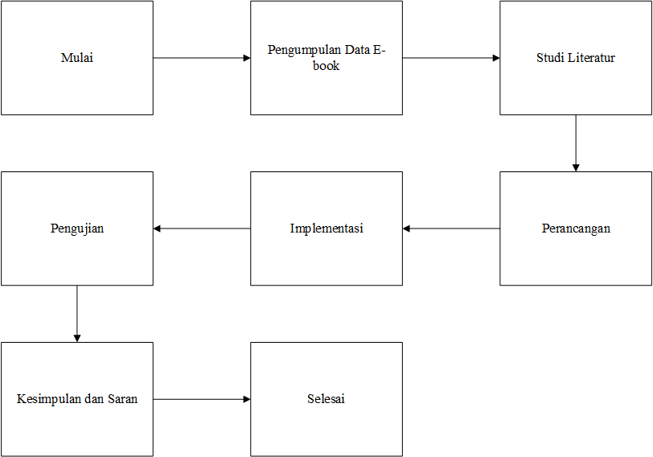

### Gambar 3.2.1. Gambar Tahapan Penelitian

## **Teknik Pengumpulan Data**

Teknik Pengumpulan data dalam penyusunan penulisan skripsi ini adalah :

1. Studi Literatur dengan tujuan memahami algoritma VIKOR dengan mengumpulkan beberapa jurnal dan E-book melalui website.
2. Pengumpulan data dimulai dengan pengumpulan Buku pada Perpustakaan Rumah Sakit yang dijadikan studi kasus berlangsung lalu saat buku sudah dikumpulkan buku akan melakukan proses pemindaian yang dilakukan oleh admin dan setelah buku selesai melakukan pemindaian, buku tersebut dikonversikan ke dalam bentuk digital (.pdf) sebagai proses dalam rekomendasi E-book pada Digital Repository Rumah Sakit Umum Universitas Kristen Indonesia.

## **Metode Pengujian**

Pengujian sistem merupakan pengujian tingkat kualitas sistem dari cara kerja dan penggunaan sistem yang dibuat. Pengujian sistem ini meliputi pengujian fungsionalitas, pengujian akurasi, dan usability testing.

1. Pengujian fungsionalitas dilakukan dengan menggunakan metode pengujian black box. Pengujian ini menggunakan data uji berupa data input dari user pada sistem. Hasil yang diperoleh dari pengujian black box adalah berjalannya fungsi pada sistem sesuai dengan yang diharapkan.

2. Pengujian akurasi digunakan untuk mengetahui tingkat keakuratan perhitungan algoritma VIKOR dengan melakukan pencocokan hasil data Excel.

3. Usability testing digunakan untuk melakukan pengujian pada tingkat manfaat aplikasi sistem bagi user dalam menentukan Rekomendasi E-book pada Digital Repository.

# **BAB IV. Analisa dan Perancangan**

## **4.1. Analisis**

### 4.1.1. Deskripsi Sistem

Sistem akan ada dua pengguna yaitu admin dan user atau karyawan Rumah Sakit Umum Universitas Kristen Indonesia. Dimana admin mengelola data admin, user, nakes, jenis buku, penerbit, penulis, buku, kriteria, nilai buku, dan perhitungan metode VIKOR. User atau karyawan dapat melihat E-book, melihat E-book berdasarkan rekomendasi, melihat detail E-book, membaca E-book, dan menilai E-book berdasarkan kriteria-kriteria.

### 4.1.2. Analisis Pengguna

Berikut hasil analisis pengguna yang telah diidentifikasi :

### Tabel 4.1.2.1. Tabel Analisa Pengguna

|  |  |  |
| --- | --- | --- |
| No | Pengguna | Deskripsi |
| 1 | Admin | Mengelola pengolahan data meliputi data admin, data user, data nakes, data jenis buku, data penerbit, data penulis, data buku, data kriteria, data nilai buku, dan data perhitungan metode VIKOR |
| 2 | Karyawan Rumah Sakit UKI | Mengolah dengan melihat data buku, data buku berdasarkan rekomendasi, data buku berdasarkan tenaga kesehatan, data buku berdasarkan tahun terbit, data buku berdasarkan urutan buku, melihat detail buku, dan menilai buku |

### 4.1.3. Analisa Kebutuhan Fungsional

Kebutuhan fungsional merupakan kebutuhan yang membahas mengenai proses-proses yang berkaitan dengan sistem. Dalam sistem yang dibuat terdapat dua pengguna yaitu :

1. Admin

Pada sistem ini, admin melakukan pengolahan data meliputi data admin, data user, data nakes, data jenis buku, data penerbit, data penulis, data buku, data kriteria, data nilai buku, dan data perhitungan metode VIKOR

1. Karyawan

Pada sistem ini, karyawan melakukan Mengolah dengan melihat data buku, data buku berdasarkan rekomendasi, data buku berdasarkan tenaga kesehatan, data buku berdasarkan tahun terbit, data buku berdasarkan urutan buku, melihat detail buku, dan menilai buku

### Tabel 4.1.3.1. Tabel Kebutuhan Fungsional

|  |  |
| --- | --- |
| Data yang digunakan | * Data nilai buku * Data kriteria * Data buku |
| Admin | Menginputkan data yang digunakan meliputi data admin, data user, data nakes, data jenis buku, data penerbit, data penulis, data buku, data kriteria, data nilai buku, dan data perhitungan metode VIKOR |
| Karyawan | Menginputkan data nilai buku berdasarkan kriteria penilaian buku |

### 4.1.4. Analisa Kebutuhan Non-Fungsional

Kebutuhan non-fungsional merupakan kebutuhan yang fokus pada pelaku yang terdapat pada sistem. Berikut merupakan kebutuhan non-fungsional :

1. Keamanan

Keamanan pada sistem ini telah dilengkapi dengan adanya penggunaan password ketika admin dan pihak pelaksana melakukan proses login dengan penggunaan JWT (Json Web Token)

1. Spesifikasi untuk Developer

Spesifikasi yang dibutuhkan untuk developer dalam membangun sistem aplikasi ini akan dijelaskan pada tabel dibawah ini :

1. Analisa Kebutuhan Perangkat Lunak

Berikut adalah analisis kebutuhan perangkat lunak yang dibutuhkan, akan dijelaskan pada tabel 4.1.4.1.

### Tabel 4.1.4.1. Tabel Analisa Kebutuhan Perangkat Lunak

|  |  |  |
| --- | --- | --- |
| **No** | **Perangkat** | **Perangkat lunak** |
| 1 | *Web browser* | Brave Browser |
| 2 | *Web server* | Apache |
| 3 | *DBMS* | MySQL |
| 4 | *Text Edior dan IDE* | Jetbrains Pycharm dan Jetbrains IntellijIDEA |
| 5 | *Framework* | Flask dan ReactJS |

1. Analisa Kebutuhan Perangkat Keras

Berikut ini adalah analisis kebutuhan perangkat lunak yang dibutuhkan, akan dijelaskan pada Tabel 4.1.4.2.

### Tabel 4.1.4.2. Tabel Analisa Kebutuhan Perangkat Keras

|  |  |  |
| --- | --- | --- |
| No | Perangkat | Perangkat Keras |
| 1 | *Processor* | Intel Core I7 – 9750H |
| 2 | *Memory* | 24 GB |
| 3 | *SSD* | 512 GB |
| 4 | *Harddisk* | 1 TB |
| 5 | Perangkat Input | Mouse, Harddisk External, Flashdisk, dan mousepad |

### 4.1.5. Diagram *Use case*

Diagram *usecase* merupakan interaksi yang menggambarkan hubungan antara aktor dengan kegiatan yang terdapat di dalam sistem. Berikut tampilan diagram usecase pada gambar 4.1.5.1 :

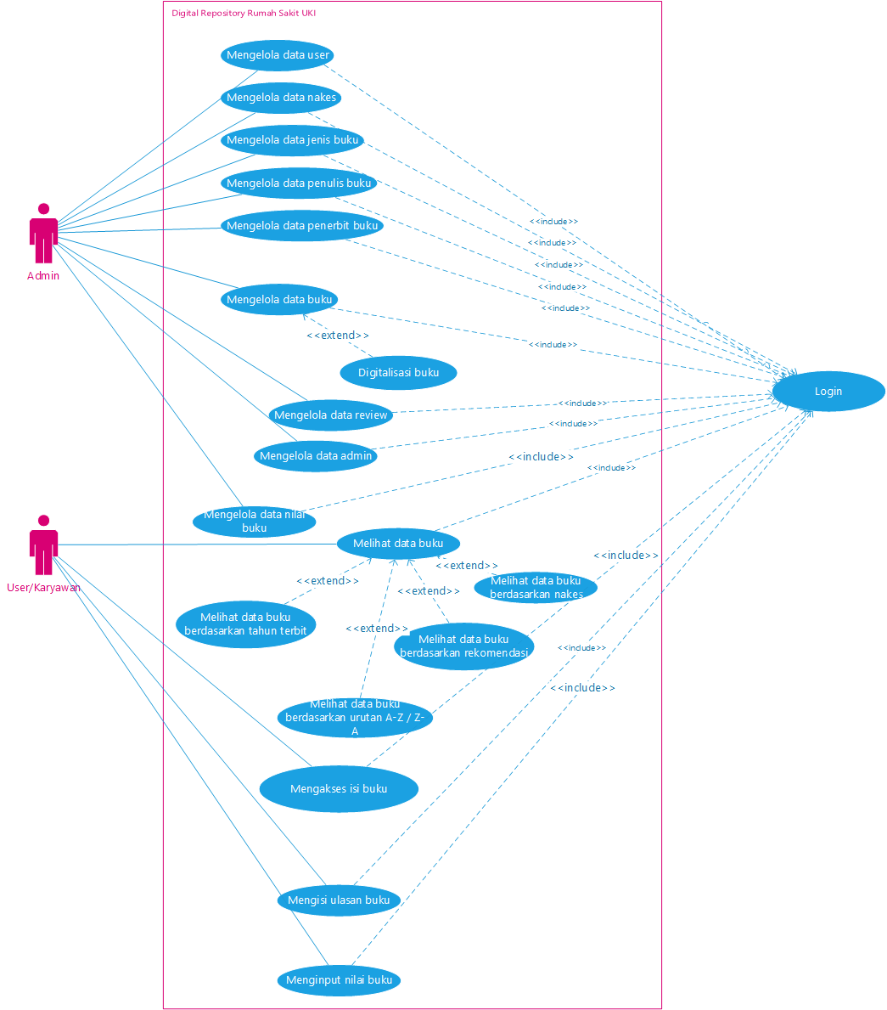

### Gambar 4.1.5.1. Gambar Diagram Use case

Berikut penjelasan aktor dari use case diagram pada tabel 4.1.5.1.

### Tabel 4.1.5.1. Tabel Deskripsi Aktor

|  |  |
| --- | --- |
| **Aktor** | **Deskripsi** |
| Admin | Admin adalah orang yang bertanggung jawab atas segala urusan yang berkaitan tentang mengelola data-data sistem yaitu admin, user, nakes, jenis buku, penulis, penerbit, buku, nilai buku, kriteria, dan perhitungan metode VIKOR |
| Karyawan Rumah Sakit UKI | Karyawan merupakan orang yang memiliki keterkaitan tentang pekerjaan yang berada di tempat tersebut (Rumah Sakit UKI). Karyawan melihat data buku dan melihat data buku berdasarkan rekomendasi. Selain itu, karyawan juga dapat menilai hasil rekomendasi data buku. |

### 4.1.6. Skenario *Use case*

Berikut merupakan skenario yang akan dilakukan untuk setiap *use case*:

### Tabel 4.1.6.1. Tabel Skenario – mengelola data user

|  |  |
| --- | --- |
| Mengelola data user | |
| Tujuan | Menampilkan, mengubah, dan menghapus data user |
| Aktor | Admin |
| Kondisi awal | 1. Login sebagai admin |
| Skenario utama | 1. Admin memilih data user 2. Sistem menampilkan data user |
| Skenario alternatif | 1. Jika admin ingin mengubah data user karyawan dengan menekan tombol “edit” 2. Jika admin ingin menghapus data user karyawan dengan menekan tombol “delete” |
| Kondisi akhir | Sistem menampilkan data user sesuai yang tersimpan dalam *database* |

### Tabel 4.1.6.2. Tabel Skenario – mengelola data nakes

|  |  |
| --- | --- |
| Mengelola data nakes | |
| Tujuan | Menampilkan, menambah, mengubah, dan menghapus data nakes |
| Aktor | Admin |
| Kondisi awal | 1. Login sebagai admin |
| Skenario utama | 1. Admin memilih data nakes 2. Admin mengisi data nakes 3. Sistem menampilkan data nakes |
| Skenario alternatif | 1. Jika admin ingin menambah data nakes dengan mengisi form nakes dan menekan tombol “add” 2. Jika admin ingin mengubah data nakes dengan menekan tombol “edit” 3. Jika admin ingin menghapus data nakes dengan menekan tombol “delete” |
| Kondisi akhir | Sistem menampilkan data nakes sesuai yang tersimpan dalam *database* |

### Tabel 4.1.6.3. Tabel Skenario – mengelola data jenis buku

|  |  |
| --- | --- |
| Mengelola data jenis buku | |
| Tujuan | Menampilkan, menambah, mengubah, dan menghapus data jenis buku |
| Aktor | Admin |
| Kondisi awal | 1. Login sebagai admin |
| Skenario utama | 1. Admin memilih data jenis buku 2. Admin mengisi data jenis buku 3. Sistem menampilkan data jenis buku |
| Skenario alternatif | 1. Jika admin ingin menambah data jenis buku dengan mengisi form jenis buku dan menekan tombol “add” 2. Jika admin ingin mengubah data jenis buku dengan menekan tombol “edit” 3. Jika admin ingin menghapus data jenis buku dengan menekan tombol “delete” |
| Kondisi akhir | Sistem menampilkan data jenis buku sesuai yang tersimpan dalam *database* |

### Tabel 4.1.6.4. Tabel Skenario – mengelola data penulis

|  |  |
| --- | --- |
| Mengelola data penulis | |
| Tujuan | Menampilkan, menambah, mengubah, dan menghapus data penulis |
| Aktor | Admin |
| Kondisi awal | 1. Login sebagai admin |
| Skenario utama | 1. Admin memilih data penulis 2. Admin mengisi data penulis 3. Sistem menampilkan data penulis |
| Skenario alternatif | 1. Jika admin ingin menambah data penulis dengan mengisi form penulis dan menekan tombol “add” 2. Jika admin ingin mengubah data penulis dengan menekan tombol “edit” 3. Jika admin ingin menghapus data penulis dengan menekan tombol “delete” |
| Kondisi akhir | Sistem menampilkan data penulis sesuai yang tersimpan dalam *database* |

### Tabel 4.1.6.5. Tabel Skenario – mengelola data penerbit

|  |  |
| --- | --- |
| Mengelola data penerbit | |
| Tujuan | Menampilkan, menambah, mengubah, dan menghapus data penerbit |
| Aktor | Admin |
| Kondisi awal | 1. Login sebagai admin |
| Skenario utama | 1. Admin memilih data penerbit 2. Admin mengisi data penerbit 3. Sistem menampilkan data penerbit |
| Skenario alternatif | 1. Jika admin ingin menambah data penerbit dengan mengisi form penerbit dan menekan tombol “add” 2. Jika admin ingin mengubah data penerbit dengan menekan tombol “edit” 3. Jika admin ingin menghapus data penerbit dengan menekan tombol “delete” |
| Kondisi akhir | Sistem menampilkan data penerbit sesuai yang tersimpan dalam *database* |

### Tabel 4.1.6.6. Tabel Skenario – mengelola data buku

|  |  |
| --- | --- |
| Mengelola data buku | |
| Tujuan | Menampilkan, menambah, mengubah, dan menghapus data buku |
| Aktor | Admin |
| Kondisi awal | 1. Login sebagai admin |
| Skenario utama | 1. Admin memilih data buku 2. Admin mengisi data buku 3. Sistem menampilkan data buku |
| Skenario alternatif | 1. Jika admin ingin menambah data buku dengan mengisi form buku dan menekan tombol “add” 2. Jika admin ingin mengubah data buku dengan menekan tombol “edit” 3. Jika admin ingin menghapus data buku dengan menekan tombol “delete” |
| Kondisi akhir | Sistem menampilkan data buku sesuai yang tersimpan dalam *database* |

### Tabel 4.1.6.7. Tabel Skenario – mengelola data review

|  |  |
| --- | --- |
| Mengelola data nakes | |
| Tujuan | Menampilkan dan menghapus data user |
| Aktor | Admin |
| Kondisi awal | 1. Login sebagai admin |
| Skenario utama | 1. Admin memilih data review 2. Sistem menampilkan data review |
| Skenario alternatif | 1. Jika admin ingin menghapus data review dengan menekan tombol “delete” |
| Kondisi akhir | Sistem menampilkan data review sesuai yang tersimpan dalam *database* |

### Tabel 4.1.6.8. Tabel Skenario – mengelola data admin

|  |  |
| --- | --- |
| Mengelola data admin | |
| Tujuan | Menampilkan data admin |
| Aktor | Admin |
| Kondisi awal | 1. Login sebagai admin |
| Skenario utama | 1. Admin memilih data nakes 2. Sistem menampilkan data nakes |
| Kondisi akhir | Sistem menampilkan data admin yang tersimpan dalam *database* |

### Tabel 4.1.6.9. Tabel Skenario – mengelola data nilai buku

|  |  |
| --- | --- |
| Mengelola data nilai buku | |
| Tujuan | Menampilkan, menambah, mengubah, dan menghapus data user |
| Aktor | Admin |
| Kondisi awal | 1. Login sebagai admin |
| Skenario utama | 1. Admin memilih data nilai buku 2. Admin mengisi data nilai buku 3. Sistem menampilkan data nilai buku |
| Skenario alternatif | 1. Jika admin ingin menambah data nilai buku dengan mengisi form nilai buku dan menekan tombol “add” 2. Jika admin ingin mengubah data nilai buku dengan menekan tombol “edit” 3. Jika admin ingin menghapus data nilai buku dengan menekan tombol “delete” |
| Kondisi akhir | Sistem menampilkan data nilai buku sesuai yang tersimpan dalam *database* |

### Tabel 4.1.6.10. Tabel Skenario – melihat data buku

|  |  |
| --- | --- |
| Melihat data buku | |
| Tujuan | Menampilkan data buku |
| Aktor | User |
| Kondisi awal | 1. Login sebagai user |
| Skenario utama | 1. User memilih data buku 2. Sistem menampilkan data nakes |
| Skenario alternatif | 1. Jika user ingin melihat menu buku dengan menekan tombol “data buku” 2. Jika user ingin melihat menu rekomendasi buku dengan menekan tombol “data rekomendasi buku” 3. Jika user ingin melihat menu buku berdasarkan nakes dengan menekan tombol “data buku tenaga kesehatan” 4. Jika user ingin melihat menu buku berdasarkan tahun terbit dengan menekan tombol “data buku berdasarkan tahun terbit” 5. Jika user ingin melihat menu buku berdasarkan urutan buku dengan menekan tombol “data urutan buku” |
| Kondisi akhir | Sistem menampilkan data buku sesuai yang tersimpan dalam *database* |

### Tabel 4.1.6.11. Tabel Skenario – mengakses isi buku

|  |  |
| --- | --- |
| Mengakses isi buku | |
| Tujuan | Menampilkan, mengakses, mengunduh, dan menilai buku |
| Aktor | User |
| Kondisi awal | 1. Login sebagai user |
| Skenario utama | 1. User memilih detail buku setelah menekan buku yang ingin dibaca 2. User mengisi nilai buku berdasarkan kriteria 3. Sistem menampilkan data detail buku |
| Skenario alternatif | 1. Jika user ingin menilai buku dengan mengisi form penilaian buku berdasarkan kriteria berbentuk combo box 2. Jika admin ingin mengakses buku dengan menampilkan detail buku 3. Jika admin ingin mengunduh buku dengan menekan tombol “download” |
| Kondisi akhir | Sistem menampilkan data buku berdasarkan id sesuai yang tersimpan dalam *database* |

Tabel 4.1.6.12. Tabel Skenario – mengisi ulasan

|  |  |
| --- | --- |
| Mengisi ulasan | |
| Tujuan | Menambah data ulasan |
| Aktor | User |
| Kondisi awal | 1. Login sebagai user |
| Skenario utama | 1. User mengisi data ulasan |
| Skenario alternatif | 1. Jika admin ingin menambah data ulasan dengan mengisi form ulasan dan menekan tombol “add” |
| Kondisi akhir | Sistem menampilkan data ulasan sesuai yang tersimpan dalam *database* |

### 4.1.7. Spesifikasi use case

Deskripsi dari *use case* diagram yang menjelaskan bagaimana aktor dan *use case* terlibat dalam sistem.

### Tabel 4.1.7.1. Tabel Spesifikasi use case

|  |  |  |  |
| --- | --- | --- | --- |
| No | Aktor | *Use Case* | Keterangan |
| 1 | Admin | Mengelola data user | Admin dapat melihat dan mengubah data user |
| 2 | Admin | Mengelola data nakes | Admin dapat melihat, menambah, mengubah, dan menghapus data nakes |
| 3 | Admin | Mengelola data jenis buku | Admin dapat melihat, menambah, mengubah, dan menghapus data jenis buku |
| 4 | Admin | Mengelola data penulis | Admin dapat melihat, menambah, mengubah, dan menghapus data penulis |
| 5 | Admin | Mengelola data penerbit | Admin dapat melihat, menambah, mengubah, menghapus data penerbit |
| 6 | Admin | Mengelola data buku | Admin dapat melihat, menambah, mengubah, dan menghapus data buku |
| 7 | Admin | Mengelola data nilai buku | Admin dapat melihat, menambah, mengubah, dan menghapus data nilai buku |
| 8 | Admin | Mengelola data review | Admin dapat melihat dan menghapus data review |
| 9 | Admin | Mengelola data admin | Admin dapat melihat dan menghapus data admin |
| 10 | User | Melihat data buku | User dapat melihat data buku |
| 11 | User | Mengakses isi buku | User dapat mengakses isi buku berdasarkan id buku tersebut |
| 12 | User | Mengisi nilai buku | User dapat mengisi nilai buku berdasarkan kriteria |
| 13 | User | Mengisi ulasan buku | User dapat mengisi ulasan buku |

### 4.1.8. Activity Diagram

Activity Diagram digunakan untuk menjelaskan aktivitas apa saja yang dapat dilakukan dalam aplikasi. Kebutuhan yang telah diidentifikasi sebelumnya, dirancang beberapa activity diagram untuk menjelaskan alur proses dari kegiatan antara aktor dengan sistem, berikut proses yang akan berjalan yaitu:

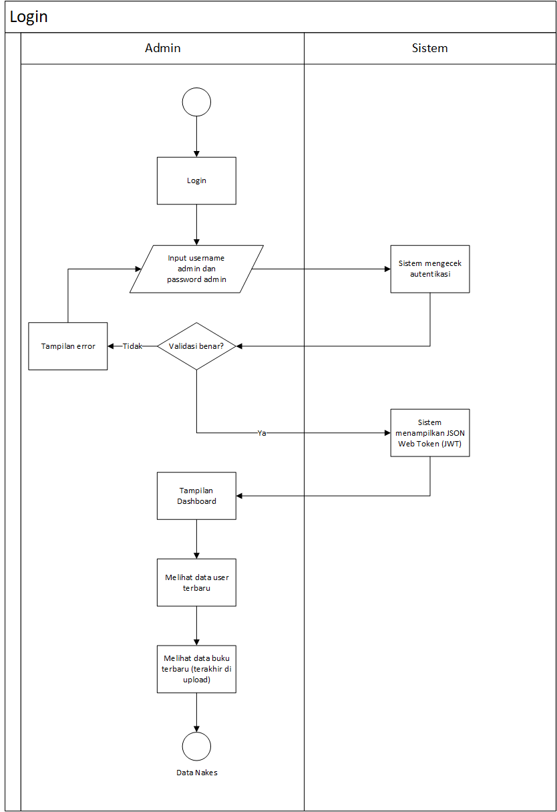

### Gambar 4.1.8.1. Gambar Activity Diagram login admin

Gambar 4.1.8.1 merupakan activity diagram login yaitu admin memasukan username dan password untuk melakukan login sistem. Sistem akan melakukan validasi. Jika sukses, akan di arahkan ke dalam aplikasi

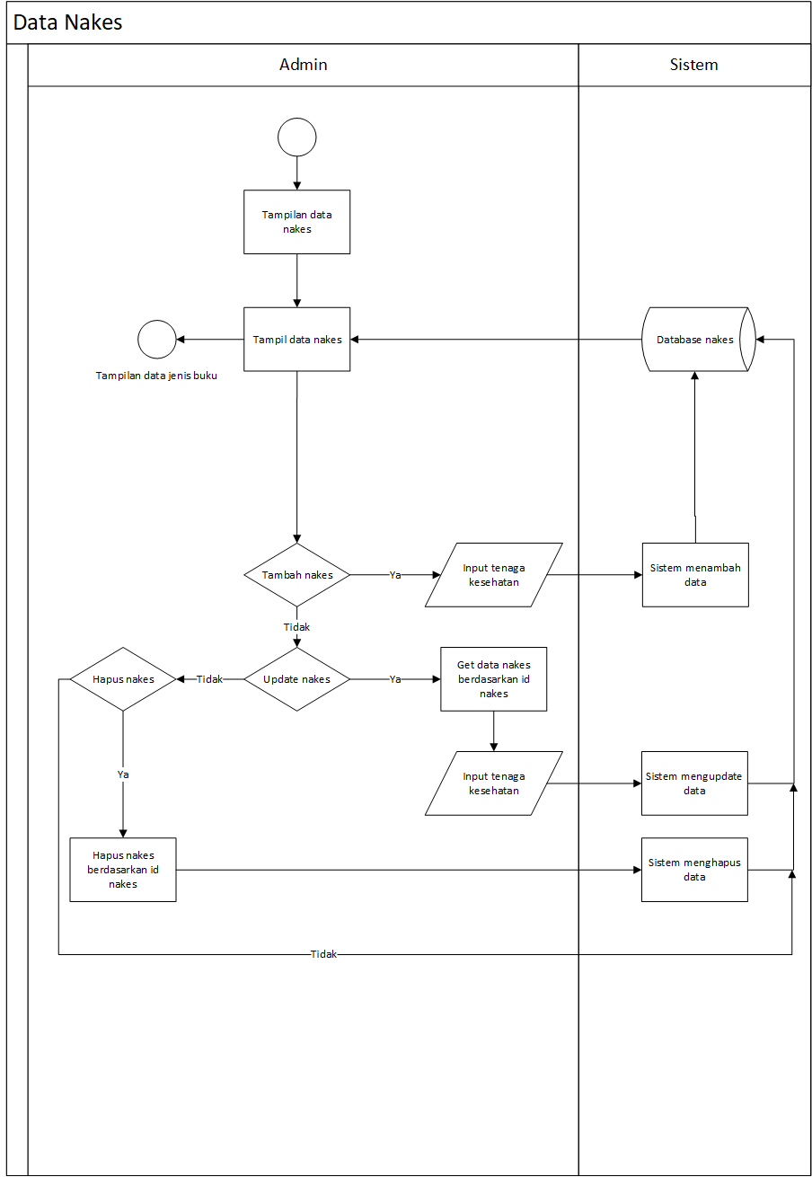

### Gambar 4.1.8.2. Gambar Activity Diagram data nakes

Gambar 4.1.8.2. merupakan Activity Diagram untuk mengelola data nakes yang dimana admin dapat menambahkan, mengubah, dan menghapus data nakes yang tersimpan pada database

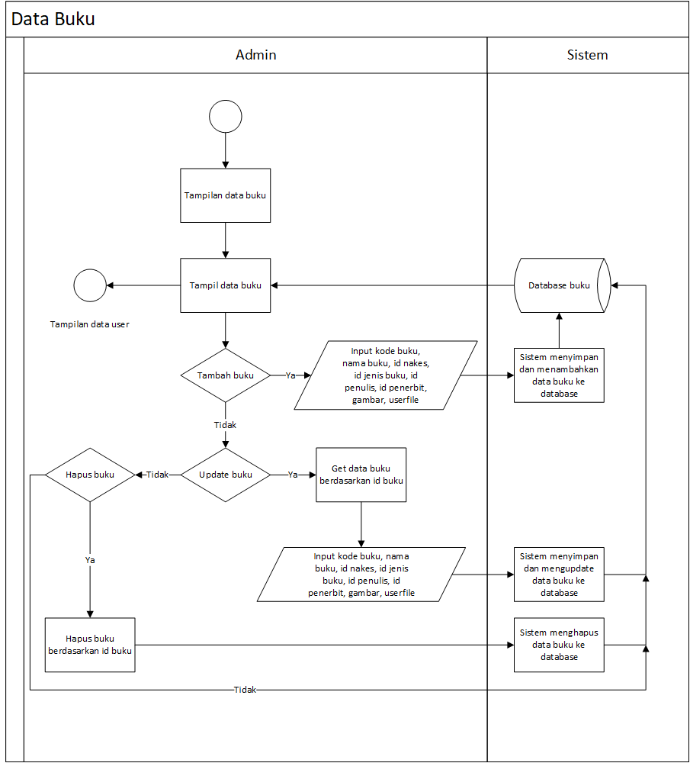

### Gambar 4.1.8.3. Gambar Activity Diagram mengelola data buku

Gambar 4.1.8.3 merupakan activity diagram dalam mengelola data buku yang dimana admin dapat menambah, mengunggah gambar, mengunggah file, mengubah, dan menghapus data buku yang tersimpan pada database

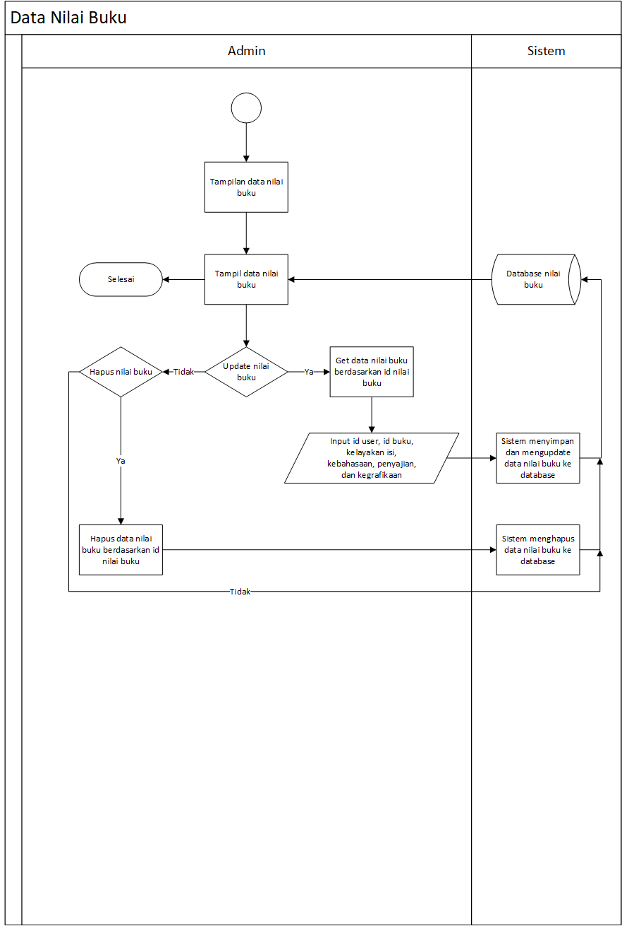

### Gambar 4.1.8.4. Gambar Activity diagram mengelola nilai buku

Gambar 4.1.8.4 merupakan activity diagram dalam mengelola nilai buku, admin dapat menambah data nilai pada kriteria (kelayakan isi, kebahasaan, penyajian, dan kegrafikaan), mengubah, dan menghapus data nilai buku yang tersimpan pada database.

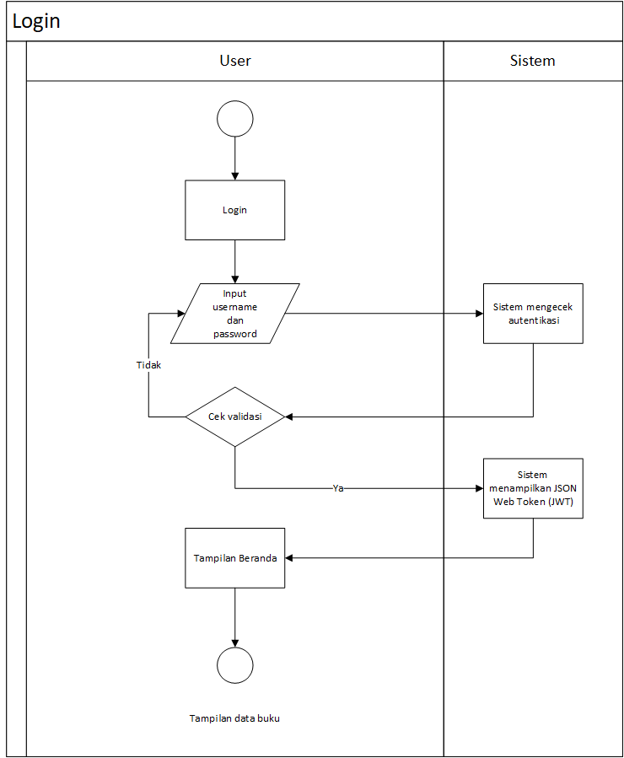

### Gambar 4.1.8.5. Gambar Activity Diagram login user

Gambar 4.1.8.5 merupakan activity diagram login yaitu user memasukan username dan password untuk melakukan login sistem. Sistem akan melakukan validasi. Jika sukses, akan di arahkan ke dalam aplikasi

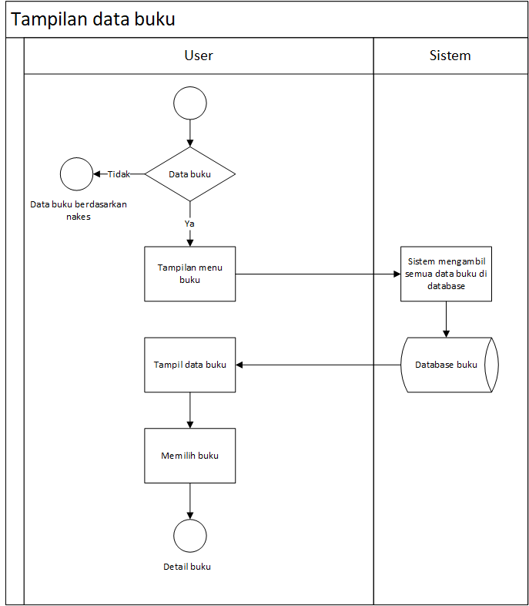

### Gambar 4.1.8.6. Gambar Activity Diagram melihat data buku

Gambar 4.1.8.6 merupakan activity diagram melihat data buku yaitu user memilih judul buku yang diinginkan. Jika user sudah memilih, sistem akan menampilkan detail buku yang terdapat pada gambar 4.1.8.7.

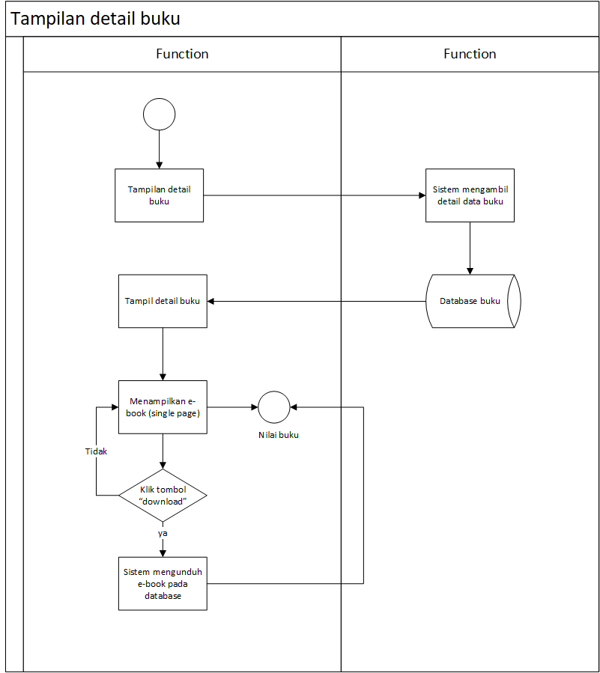

### Gambar 4.1.8.7. Gambar Activity Diagram melihat detail buku

Gambar 4.1.8.7 merupakan activity diagram melihat detail buku yaitu user melihat detail buku tersebut berdasarkan data yang ada pada database. User dapat mengunduh buku dengan menekan tombol “download”.

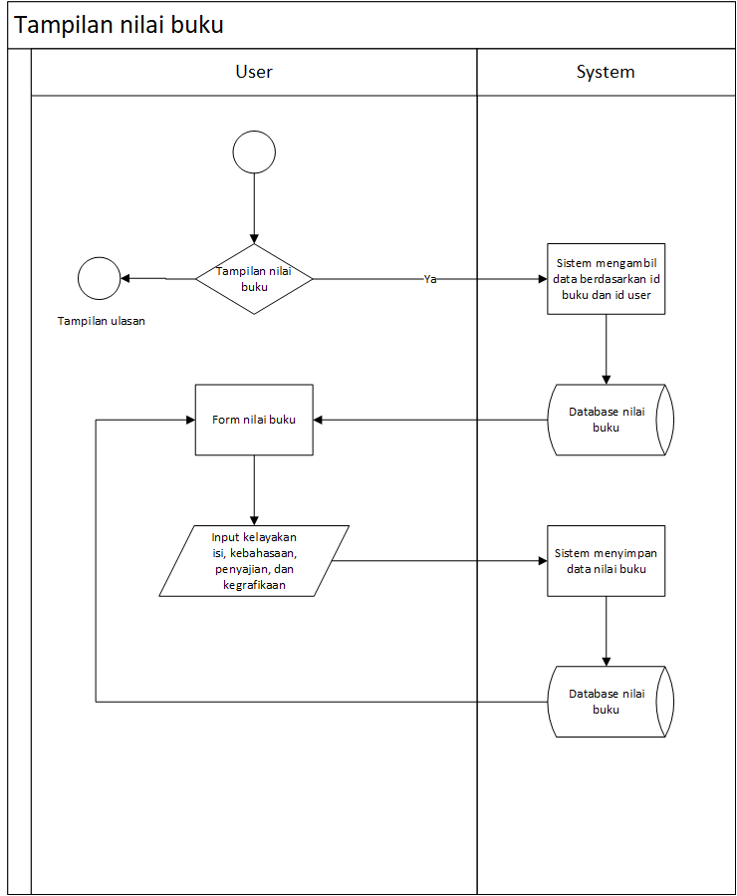

### Gambar 4.1.8.8. Gambar Activity Diagram mengisi nilai buku

Gambar 4.1.8.8 merupakan activity diagram mengisi nilai buku yaitu user mengisi nilai buku berdasarkan kriteria (kelayakan isi, kebahasaan, penyajian, dan kegrafikaan). Nilai tersebut akan di hitung dengan metode VIKOR dan hasil ranking metode VIKOR tersebut akan ditampilkan di menu rekomendasi buku.

### 4.2. Perancangan

### 4.2.1. Perancangan Basis Data

Berikut merupakan perancangan basis data melalui desain yang dapat dilihat pada gambar 4.2.1.1.

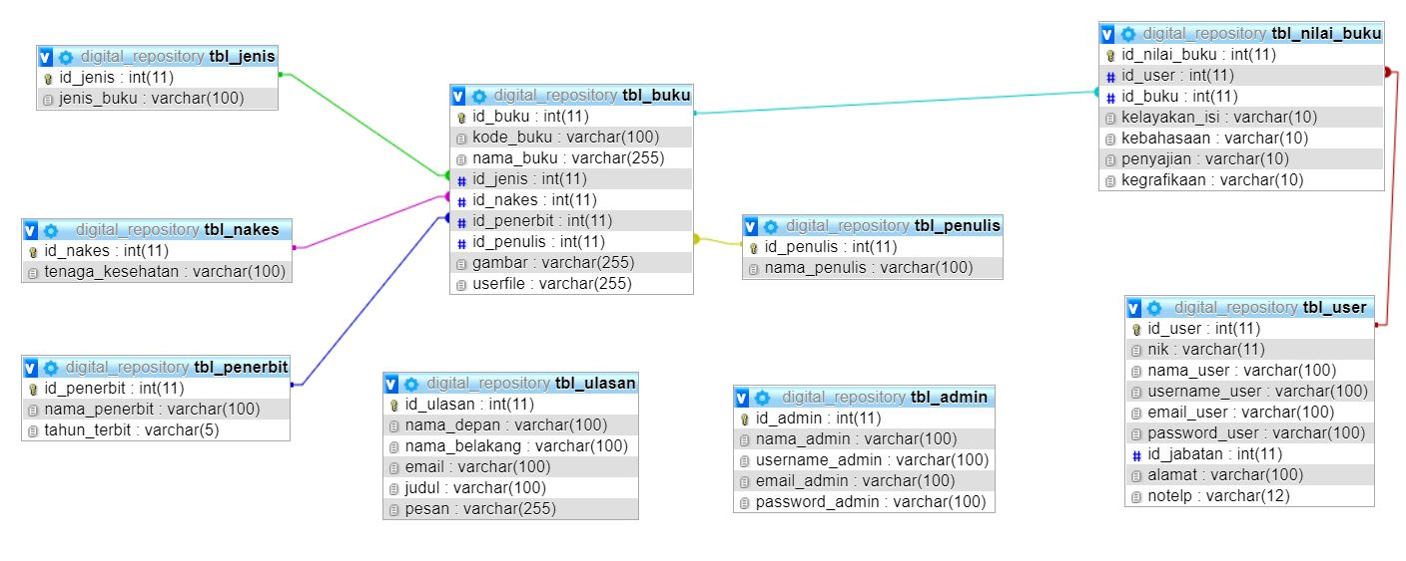

### Gambar 4.2.1.1. Gambar Perancangan Basis Data

# **DAFTAR PUSTAKA**

*Apa Itu JavaScript ? Pemahaman Dasar Bagi Pemula*. (n.d.). Retrieved November 25, 2020, from https://idwebhost.com/blog/apa-itu-javascript/

Aprida, C. D., & Febriliyan, S. (2013). Pembuatan Sistem Informasi Beasiswa Internal Direktorat Jenderal Perbendaharaan Menggunakan PHP dan MySQL. *Jurnal Teknik Pomits*, *2*(2), 350–354. http://ejurnal.its.ac.id/index.php/teknik/article/view/4822

Arisandi, A., & Pribadi, E. S. (2020). Analisa Metode VIKOR pada Rekomendasi Alat Musik Keyboard Electone Terbaik. *KESATRIA: Jurnal Penerapan Sistem Informasi (Komputer & Manajemen)*, *1*(1), 31–36. https://doi.org/10.30645/kesatria.v1i1.14

Arsanti, M. (2018). Pengembangan Bahan Ajar Mata Kuliah Penulisan Kreatif Bermuatan Nilai-Nilai Pendidikan Karakter Religius Bagi Mahasiswa Prodi Pbsi, Fkip, Unissula. *KREDO : Jurnal Ilmiah Bahasa Dan Sastra*, *1*(2), 71–90. https://doi.org/10.24176/kredo.v1i2.2107

Artikel, I. (2017). *Manajemen keuangan publik*.

Bako, S., & Lubis, N. (2018). *Sistem Pendukung Keputusan Pemilihan Kamar Hotel Terbaik Di Kota Medan Dengan Menggunakan Metode Vikor*. *5*(5), 525–531.

Firgiawan, F., wina, W., & Abdillah, G. (2018). *Sistem Pendukung Keputusan Rekomendasi Pemilihan Buku Komputer Di Amazon.Com Menggunakan Metode Technique for Order Preference By Similarity To Ideal Solution (Topis)*. *2006*, 255–260.

Hamria Hamria, H., Azwar, A., & Arja, K. (2020). Sistem Pendukung Keputusan Penilaian Kinerja Jasa Pramubakti Menggunakan Metode Moora. *Jurnal Ilmiah Informatika*, *8*(01), 25. https://doi.org/10.33884/jif.v8i1.1824

Hutapea Mentari Ananda; Karim, Abdul; Suginam, Suginam, B. J. H. (2018). Sistem Pendukung Keputusan Penentuan Jenis Kulit Terbaik Untuk Pembuatan Sepatu Dengan Menggunakan Metode VIKOR. *JURIKOM (Jurnal Riset Komputer)*, *5*(Vol 5, No 1 (2018): Februari 2018), 6–12. http://ejurnal.stmik-budidarma.ac.id/index.php/jurikom/article/view/562

*Informasi lengkap dan buat janji di RSU Universitas Kristen Indonesia (UKI). Biaya, tindakan medis, daftar dokter, selengkapnya.* (n.d.). Retrieved November 24, 2020, from https://www.halodoc.com/rumah-sakit/nama/rsu-universitas-kristen-indonesia-uki

*JavaScript - Wikipedia*. (n.d.). Retrieved November 25, 2020, from https://en.wikipedia.org/wiki/JavaScript

Meningkatkan, P. Y. U., Konsep, P., Pada, P., Sd, S., Darul, I., & Semarang, K. (2020). *Pendidikan dasar*. *7*(1), 105–120.

*MySQL - Wikipedia*. (n.d.). Retrieved November 25, 2020, from https://en.wikipedia.org/wiki/MySQL

Nursaid, F. F., Hendra Brata, A., & Kharisma, A. P. (2020). Pengembangan Sistem Informasi Pengelolaan Persediaan Barang Dengan ReactJS Dan React Native Menggunakan Prototype (Studi Kasus : Toko Uda Fajri). *J-Ptiik.Ub.Ac.Id*, *4*(1), 46–55. http://j-ptiik.ub.ac.id

Parlika, R., Ilham Pradika, S., Muhammad Hakim, A., & Rachman N.M., K. (2020). Bot Whatsapp Sebagai Pemberi Data Statistik Covid-19 Menggunakan Php, Flask, Dan Mysql. *Jurnal Informatika Dan Sistem Informasi (JIFoSI)*, *1*(2 SE-Articles), 282–293. http://jifosi.upnjatim.ac.id/index.php/jifosi/article/view/101

*Pengertian MySQL, Fungsi, dan Cara Kerjanya (Lengkap)*. (n.d.). Retrieved November 25, 2020, from https://www.niagahoster.co.id/blog/mysql-adalah/#Pengertian_MySQL

Pohan, H., & Sinaga, D. E. (2020). Penerapan Metode Moora Dalam Menentukan Parfume Terbaik Berdasarkan Kepribadian. *KESATRIA: Jurnal Penerapan Sistem Informasi (Komputer & Manajemen)*, *1*(2), 59–63. https://doi.org/10.30645/kesatria.v1i2.21

*Python (bahasa pemrograman) - Wikipedia bahasa Indonesia, ensiklopedia bebas*. (n.d.). Retrieved November 25, 2020, from https://id.wikipedia.org/wiki/Python_(bahasa_pemrograman)

Qurotianti, A. (2019). Optimalisasi Pemanfaatan Akses Digital Repository Dalam Menunjang Tri Dharma Perguruan Tinggi (Studi Kasus Di Perpustakaan Universitas Muhammadiyah Yogyakarta). *Pustabiblia: Journal of Library and Information Science*, *3*(2), 113–125. https://doi.org/10.18326/pustabiblia.v3i2.113-125

Radjatadoe, F. S., Sihotang, D. M., Boru, M., Komputer, J. I., & Cendana, U. N. (2017). *PEMBUATAN APLIKASI DIGITAL LIBRARY DI JURUSAN ILMU menyalurkan informasi secara cepat , tepat dan global . Dengan pesatnya perkembangan teknologi didapat oleh pemakai komputer yang terhubung ke internet . Website pada awalnya adalah ruang informasi dalam* . *5*(2), 34–41.

Safii, M., & Zulhamsyah, A. (2018). Sistem Pendukung Keputusan Pemilihan Mekanik Sepeda Motor Yamaha Alfascorfii Dengan Metode Multi Objective Optimization On The Basis Of Ratio Analysis (MOORA). *J-SAKTI (Jurnal Sains Komputer Dan Informatika)*, *2*(2), 162. https://doi.org/10.30645/j-sakti.v2i2.79

Sharma, M. (2017). Multi attribute decision making techniques. *International Journal of Research in Management, Science & Technology*, *1*(1), 49–51. http://www.ijrmst.org/vol1_no1.php

Simamora, B. (2017). Rancang Bangun Sistem Rekomendasi Televisi LED Dengan Metode Vikor Berbasis Web. *Jurnal ULTIMATICS*, *9*(1), 42–49. https://doi.org/10.31937/ti.v9i1.563

Sutrikanti, N., Situmorang, H., Fachrurrazi, Nurdiyanto, H., & Mesran, M. (2018). Implementasi Pendukung Keputusan Dalam Pemilihan Calon Peserta Cerdas Cermat Tingkat SMA Menerapkan Metode VIKOR. *JURIKOM (Jurnal Riset Komputer)*, *5*(2407-389X), 109–113.

Tumanggor, H., Haloho, M., Ramadhani, P., & Darma Nasution, S. (2018). Penerapan Metode VIKOR Dalam Penentuan Penerima Dana Bantuan Rumah Tidak Layak Huni. *Jurikom*, *5*(1), 71–78.

Ubaya, H., Siswati, S. D., Afriansyah, R., Studi, P., Komputer, T., Komputer, D., Komputer, F. I., Sriwijaya, U., Studi, P., Perangkat, R., Manufaktur, P., & Belitung, B. (1907). *Perancangan Monitoring Sensor berbasis Javascript dan Plotly*. 43–49.

*What is Python? Executive Summary | Python.org*. (n.d.). Retrieved November 25, 2020, from https://www.python.org/doc/essays/blurb/

Wicaksana, Rudy, & Lukito. (2017). Mengukur Kesuksesan Layanan Digital Library Universitas Gadjah Mada (Ugm). *Prosiding SNATIF*, *4*(2), 189–196.